Pressemitteilung: Vorbericht GaLaBau-Messe Nürnberg
Stauden Ring präsentiert weiterentwickelten Beetplaner Pro auf der GaLaBau Messe 2026 in Nürnberg
Auf der GaLaBau 2026 in Nürnberg präsentiert der Stauden Ring den weiterentwickelten Beetplaner Pro. Fachbesucherinnen und Fachbesucher sind eingeladen, das digitale Planungstool direkt am Messestand in Halle 3A, Stand 133, auszuprobieren und die neuen Funktionen kennenzulernen.
Mit dem Beetplaner Pro lassen sich Grundstückspläne hochladen und Stauden sowie Gräser per Drag-and-Drop in ein virtuelles Beet einfügen. Das Planungstool wird stetig weiterentwickelt, um immer praxisgerechter in der Anwendung zu werden. Neu sind unter anderem Grafiken für Bäume, Sträucher und weitere Gestaltungselemente inkl. Beschriftungsfunktion sowie eine praktische Ersatzfunktion. Damit können nicht verfügbare Pflanzen schnell und unkompliziert innerhalb der Planung ausgetauscht werden.
Der Beetplaner Pro arbeitet vollständig browserbasiert und erfordert keine lokale Installation. Die intuitive Bedienung ermöglicht einen schnellen Einstieg ohne lange Einarbeitungszeit. Besonders praktisch ist dabei die Verknüpfung mit den Webshops der Stauden Ring-Partnerbetriebe: Ausgewählte Pflanzen können direkt aus der Planung heraus bestellt werden. Damit unterstützt das Tool eine effiziente und durchgängige Arbeitsweise von der Beetgestaltung bis zur Pflanzenlieferung.
Ergänzend zur digitalen Planung stellt der Stauden Ring die aktuelle Ausgabe der „Stauden Praxis - Klimakünstler“ vor, die kostenlos am Messestand erhältlich sein wird. Die Broschüre widmet sich Stauden, die den zunehmenden Herausforderungen des Klimawandels besonders gut gewachsen sind. Mit konkreten Pflanzenempfehlungen und anschaulichen Praxisbeispielen gibt die „Stauden Praxis“ wertvolle Tipps für die Planung und Umsetzung klimaangepasster Pflanzungen.
Am Messestand stehen die Stauden Ring-Partnerbetriebe Fehrle Stauden, Hameter, Stauden Becker, Schachtschneider Stauden und Schweiss Staudenkulturen persönlich für Gespräche, Beratung und fachlichen Austausch zur Verfügung.

Halle 3A, Stand 133
Stauden Ring GmbH
www.staudenring.com
Weitere Infos bei:
Stauden Ring GmbH
c/o CORE, Heiligengeiststraße 6-8, 26121 Oldenburg
Telefon: +49(0)441 / 361098-77
info@staudenring.com
www.staudenring.com

Die Stauden Ring-Partnerbetriebe vor Ort:
Stauden Becker GmbH
Försterstraße 42,
46539 Dinslaken (DEU)
Webseite: www.stauden-becker.de

Fehrle Stauden GmbH
Am Paulushaus/Appenhaus,
73527 Schwäbisch Gmünd (DEU)
Webseite: www.fehrle-stauden.de

Hameter GmbH
Werthfeldstraße 33,
3441 Baumgarten/Tullnerfeld (A)
Webseite: www.hameter.at

Schachtschneider Stauden und Marketing GbR
Kirchhatter Straße 14,
27801 Neerstedt/Oldenburg (DEU)
Webseite: www.schachtschneider-stauden.de

Schweiss Staudenkulturen
Rheinbacher Str. 167,
53501 Grafschaft-Bölingen (DEU)
Webseite: https://shop.schweiss-stauden.de/

Bildunterschrift:
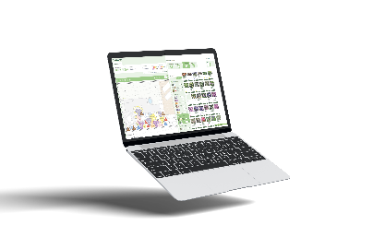
Der weiterentwickelte Beetplaner Pro kann auf der Messe direkt getestet werden.

Die „Stauden Praxis“ gibt praktische Tipps für klimaangepasste Pflanzungen und ist kostenlos am Messestand erhältlich.

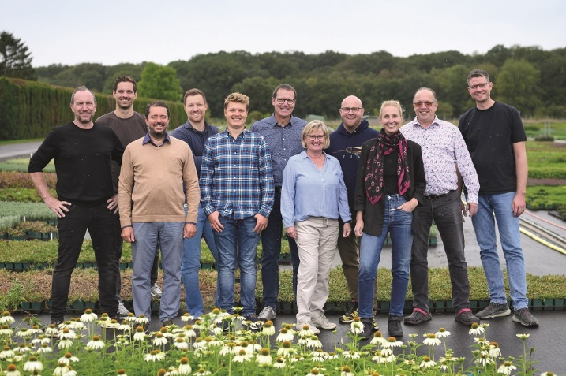
Der Stauden Ring ist ein Zusammenschluss von sieben Staudengärtnereien im deutschsprachigen Raum. Die Partnerbetriebe aus Deutschland, Österreich und der Schweiz versorgen Fachgartencenter und den Garten- und Landschaftsbau mit Stauden in bester Qualität – ganz im Sinne des Mottos „Aus der Region für die Region“. Im gemeinsamen Netzwerk werden neue Ideen entwickelt, Erfahrungen ausgetauscht und praxisnah in den Betrieben umgesetzt.

